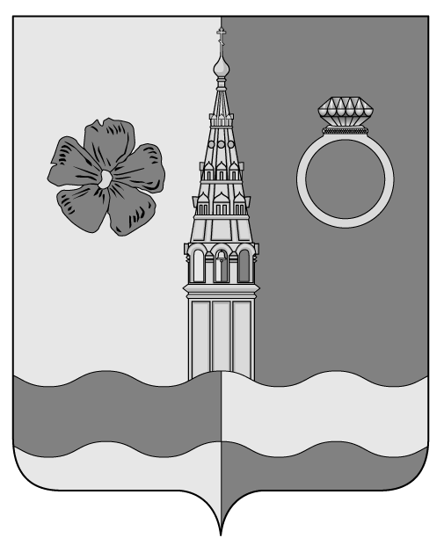

СОВЕТ ПРИВОЛЖСКОГО ГОРОДСКОГО ПОСЕЛЕНИЯ

РЕШЕНИЕ

от 27.11.2024 г. № 47

г. Приволжск

Об утверждении прогнозного плана приватизации муниципального имущества, находящегося в собственности Приволжского городского поселения, на 2025 год

В соответствии с Федеральным законом от 21.12.2001 №178-ФЗ «О приватизации государственного и муниципального имущества», Федеральным законом от 06.10.2003 №131-ФЗ «Об общих принципах организации местного самоуправления в Российской Федерации», руководствуясь Порядком планирования и принятия решений об условиях приватизации имущества, находящегося в собственности Приволжского городского поселения, утвержденным решением Совета Приволжского городского поселения от 27.04.2016 №17, Порядком приватизации имущества, находящегося в собственности Приволжского городского поселения, утвержденным решением Совета Приволжского городского поселения от 19.04.2007 №30, Совет Приволжского городского поселения

РЕШИЛ:

1. Утвердить прогнозный план приватизации муниципального имущества, находящегося в собственности Приволжского городского поселения, на 2025 год согласно приложению к настоящему решению.
2. Настоящее решение вступает в силу со дня официального опубликования в информационном бюллетене «Вестник Совета и администрации Приволжского муниципального района».

Глава Приволжского
городского поселения И.Л. Астафьева

Приложение
к решению Совета Приволжского
городского поселения
от 27.11.2024 г. № 47

ПРОГНОЗНЫЙ ПЛАН
ПРИВАТИЗАЦИИ МУНИЦИПАЛЬНОГО ИМУЩЕСТВА, НАХОДЯЩЕГОСЯ В СОБСТВЕННОСТИ ПРИВОЛЖСКОГО ГОРОДСКОГО ПОСЕЛЕНИЯ, НА 2025 ГОД

№ п/п | Наименование объекта приватизации | Характеристики | Местоположение объекта приватизации
1 | Нежилое здание склада (доля в праве 80/1000), с кадастровым номером 37:13:010525:229 | Общая площадь объекта 2453,9 кв.м. | Ивановская область, Приволжский район, г. Приволжск, ул. Восточная, д.2
2 | Сооружение газоснабжения: газопровод низкого давления, с кадастровым номером 37:13:010601:739 | Протяженность 524 м, год завершения строительства - 2015 | Российская Федерация, Ивановская область, Приволжский район, город Приволжск, пл. Революции.

